**Edukacja to relacja. Jak niestandardowe podejście uratowało publiczną szkołę przed likwidacją**

**Samodzielność i odpowiedzialność uczniów, zaangażowanie rodziców i kadry, autonomia dyrektora i wsparcie organu prowadzącego. Takie podeście do edukacji zdaje w Poznaniu egzamin.**

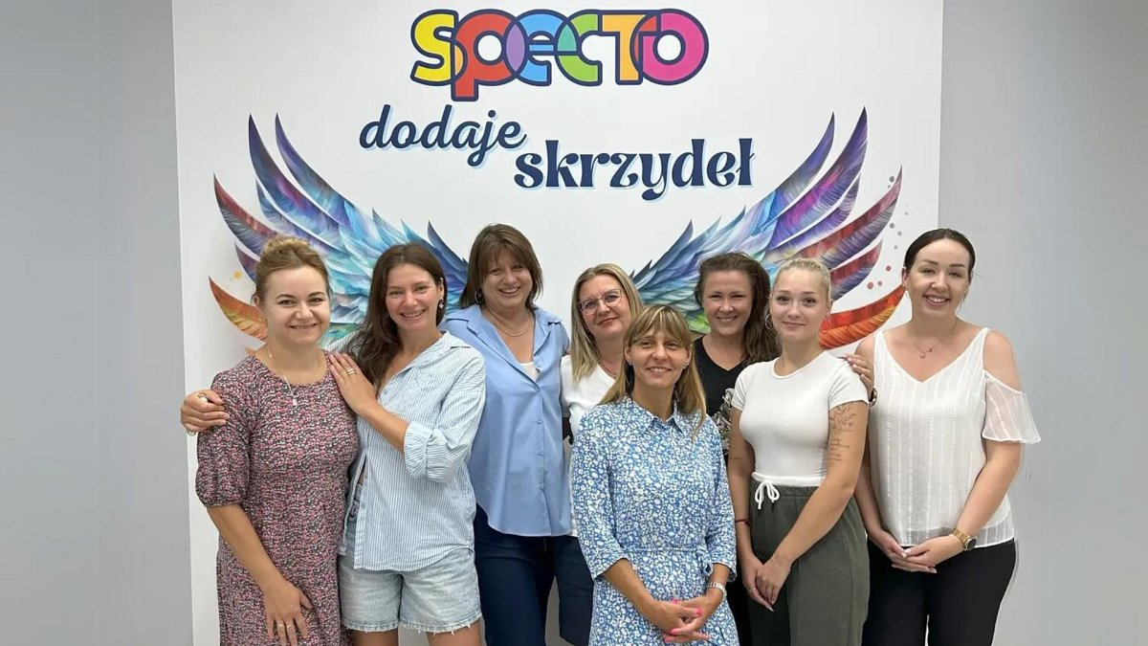

*Dyrektor Dorota Kiersk-Królikowska (trzecia od lewej) i kadra SP nr 52 SPECTO (fot. fundacja OOO)*

W 2009 roku szkoła podstawowa na poznańskim Fabianowie była sporym problemem dla miasta. Przeszło 200-letnia historia z dwiema wojnami w tle miała zakończyć się z powodu niskiego naboru i wielomilionowego kosztorysu remontu starego budynku. Wtedy następuje zwrot. Miasto zaprasza fundację Ogólnopolski Operator Oświaty, wtedy Familijny Poznań, do przejęcia szkoły.

*– Fabianowo to dla nas miejsce szczególne – wspomina* ***Mateusz Krajewski****, prezes fundacji Ogólnopolski Operator Oświaty. – Tutaj 15 lat temu stawialiśmy pierwsze kroki z publiczną oświatą, uruchamiając punkt przedszkolny, a później przejęliśmy skazaną na likwidację szkołę. Dzisiaj stoi tu nowy budynek z długo wyczekiwaną przez mieszkańców i uczniów salą gimnastyczną, a lista chętnych dzieci spoza obwodu jest tak długa, że nie możemy przyjąć wszystkich. Dotrzymaliśmy naszej największej obietnicy, uratowaliśmy tę szkołę.*

Dziś szkoła działa jako [SP 52 SPECTO](https://specto-poznan.operator.edu.pl/). W 2023 roku fundacja rozbudowała za 19 mln zł budynek o dodatkowe 2300 metrów kwadratowych.

**Turkusowa organizacja**

*– Jedyna stała rzecz to ciągła zmiana – mówi* ***Dorota Kiersk-Królikowska****, dyrektor szkoły SPECTO. – Mam pełną autonomię. Zarówno w doborze metod edukacyjnych, jak i w decyzjach o finansach. Cały czas z zespołem zastanawiamy się, co można zmienić, poprawić, ulepszyć.*

Takie podejście wpisuje się w model zarządzania turkusowego, obowiązujący we wszystkich szkołach i przedszkolach prowadzonych przez Ogólnopolskiego Operatora Oświaty. To unikalne połączenie zaufania i odpowiedzialności.

*– Nie wszyscy od razu odnajdują się w środowisku z tak dużą autonomią. Zespół budowaliśmy latami. Ale wierzę w ludzi i to chyba działa – cieszy się dyrektor* ***Kiersk-Królikowska****. – Pracownicy mówią, że to miejsce ma swój czar, że czują się jak u siebie. Efekty widać w liczbach. W SPECTO rotacja kadry praktycznie nie występuje.*

**Sojusz metod**

Otwartość widać także w sposobie pracy z uczniami. Celestyn Freinet, Plan daltoński, „Szkoła ucząca się” – w SPECTO obowiązuje unikalny miks, bazujący na współpracy, samodzielności, odpowiedzialności i refleksji.

*– U nas to uczeń jest odpowiedzialny za siebie. Co to znaczy w praktyce? Dzieci same stawiają sobie cele na dane półrocze, sprawdzają co im wyszło, co nie, co należy zmienić. Robimy to wspólnie, z rodzicami i nauczycielem podczas konsultacji, które zastąpiły klasyczne zebrania. Nie ma ocen, jest mentorska informacja zwrotna na temat postępów i obszarów do dalszej pracy – opowiada dyrektor SPECTO. – Nie ma też dzwonków, uczymy się sami kontrolować czas. Wszystko po to, żeby przygotować tych młodych ludzi do dojrzałości.*

**Efekty?**

Takie podeście do edukacji przekłada się również na klasyczne efekty. Ósmoklasiści osiągają ponadprzeciętne wyniki egzaminów. Zadowoleni są też rodzice.

*– Od sześciu lat badamy we wszystkich fundacyjnych szkołach i przedszkolach zadowolenie rodziców z naszej pracy przy pomocy metody NPS. Ich satysfakcja jest dla nas bardzo ważna – podkreśla* ***Szymon Buda*** *z zarządu fundacji OOO. – Mimo że nasze placówki cechuje unikalny styl, to wszystkie cieszą się zaufaniem rodziców. Tak też jest na Fabianowie.*

*– Ta szkoła była de facto skazana na likwidację. Uratował ją Familijny Poznań, dzisiejszy Ogólnopolski Operator Oświaty – przyznaje* ***Przemysław Foligowski****, dyrektor Wydziału Oświaty Urzędu Miasta Poznania.*

*– Gratuluję determinacji, bo to jest wielki wysiłek. Zwłaszcza że odpowiedzialność finansowa jest po stronie fundacji – podsumowuje* ***Mariusz Wiśniewski****, wiceprezydent Poznania.*

*– Nasza fundacja posiada kompetencje do rozwiązywania bardzo skomplikowanych problemów. Szkoła na Fabianowie jest tego przykładem. Pokazuje, do czego jesteśmy zdolni – mówi* ***prof. Andrzej Grzybowski****, fundator Familijnego Poznania, dzisiaj Ogólnopolski Operator Oświaty.*

Więcej o alternatywie dla zamykania szkół opowie **Mateusz Krajewski**, prezes fundacji, podczas debaty „Gdy w szkołach zacznie brakować uczniów” 8 października o godz. 12.30 na **Samorządowym Forum Kapitału i Finansów w Katowicach**. Zainteresowanych tematem zapraszamy także do bezpośredniego kontaktu: [jst@operator.edu.pl](http://operator.biuroprasowe.pl/word/?hash=6510597e9530bf6b7db0e9a0d0cd64a8&id=209716&typ=eprmailto:jst@operator.edu.pl?swcfpc=1).

*\*\*\**

***Fundacja Ogólnopolski Operator Oświaty*** *od 2001 roku prowadzi działalność edukacyjną, społeczną oraz wspiera samorządy w realizacji zadań i projektów oświatowych. Fundacja jest organizacją pożytku publicznego. Prowadzi bezpłatne przedszkola i szkoły w całej Polsce. W jej 69 placówkach uczy się 9000 dzieci i młodzieży.*